Дистанционное задание для учащихся

ФИО педагога: Коршунова О.Н.
Программа: Детский медиацентр
Объединение: 1БО
Дата занятия по рабочей программе: 7.04.2020
Тема занятия: Крупность плана.
Задание: Посмотреть на кадры. Сравнить. Назвать, где общий план, средний, средний-поясной, крупный, деталь. Ответ оформить в таблице.
12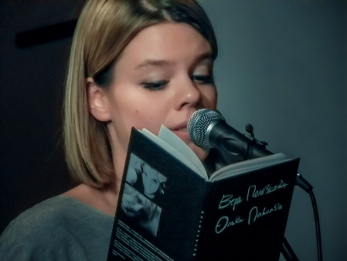
34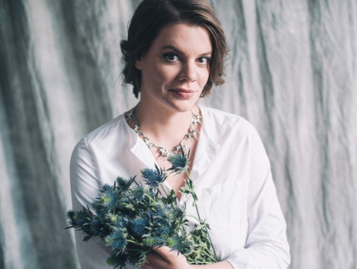5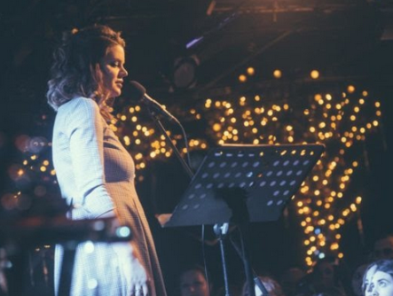
образец таблицы:
План | общий | средний | средний-поясной | крупный | деталь
Номер кадра

Порядок выполнения:
- Внимательно посмотреть на кадры;
- Сравнить изображения;
- Определить крупность плана в каждом кадре;
- Заполнить таблицу по образцу;
- Отправьте документ с заданием любым удобным способом: в мессенджеры Viber/WhatsApp/telegram, в социальной сети Вконтакте или на почту trof_trofimova@mail.ru).
Результат сдать педагогу: не позднее 11.04.2020

